Регистрация на площадке SALE.ZAKAZRF.RU

Для получения возможности участия в торгах на площадке SALE.ZAKAZRF.RU, пользователь должен пройти процедуру аккредитации на электронной площадке.
Для прохождения Аккредитации Участнику необходимо перейти в раздел «Регистрация организации».
Далее необходимо выбрать тип регистрации
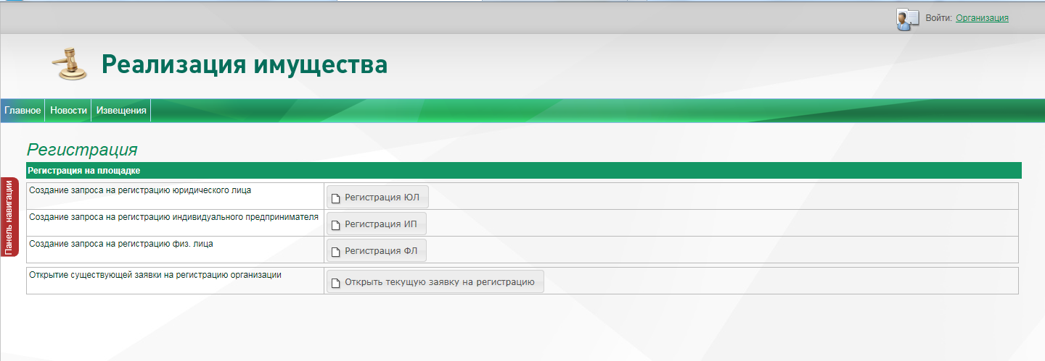
Для выбора типа регистрации нажмите кнопку соответствующую Вашему типу организации, отобразится окно выбора цифрового сертификата.
В появившемся окне нужно выбрать сертификат ЭЦП.
После выбора сертификата ЭЦП, появится окно с анкетой для регистрации Участника.
Важная информация!
В зависимости от выбранного типа регистрации перечень полей меняется.

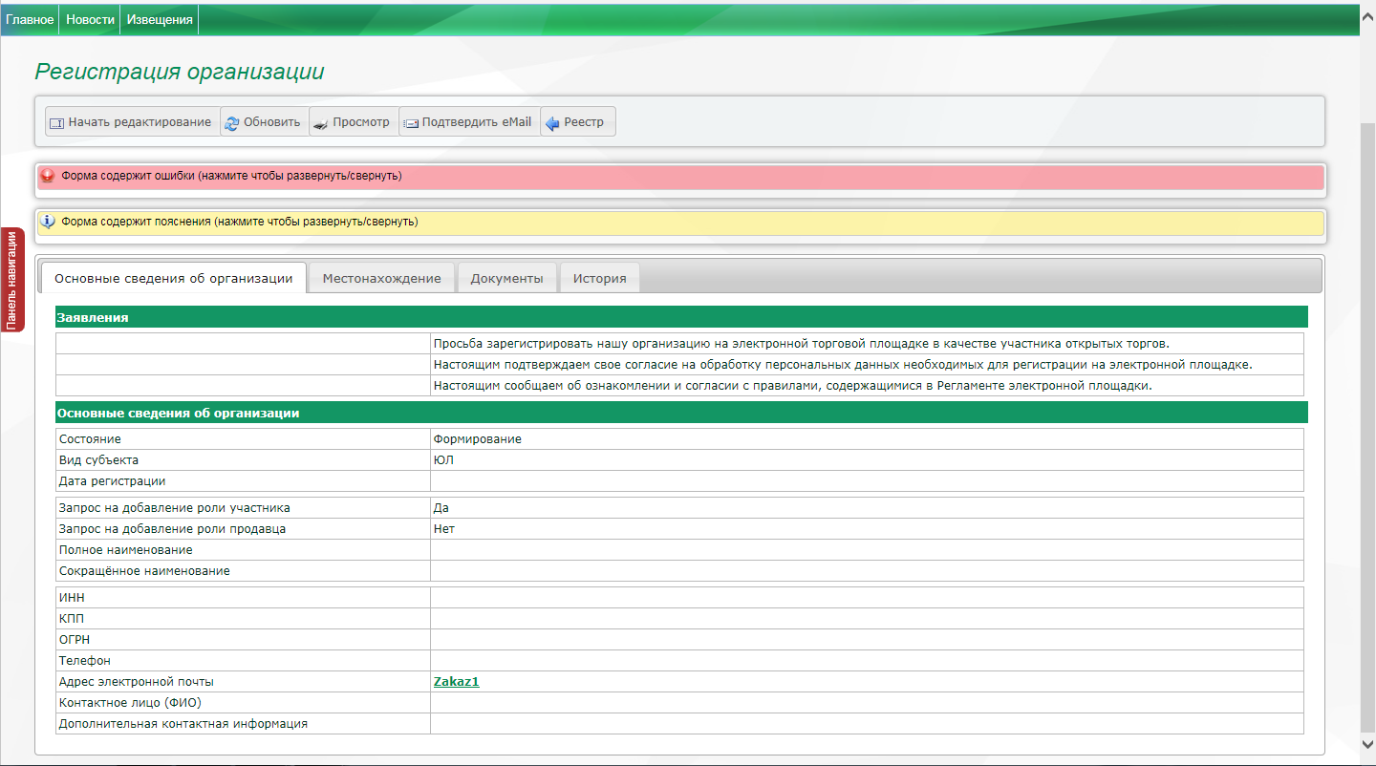
Для начала заполнения заявки на регистрацию необходимо нажать на кнопку
Поля, заполненные неверно помечаются знаком , как и вкладки в которых данные поля расположены. Для получения справки правильного заполнения поля наведите курсор мыши на данную иконку.
Описание вкладок:
1) Во вкладке «Основные сведения об организации» необходимо заполнить поля обязательные для заполнения, так же необходимо указать адрес электронной почты, на которую будут поступать уведомления с площадки.
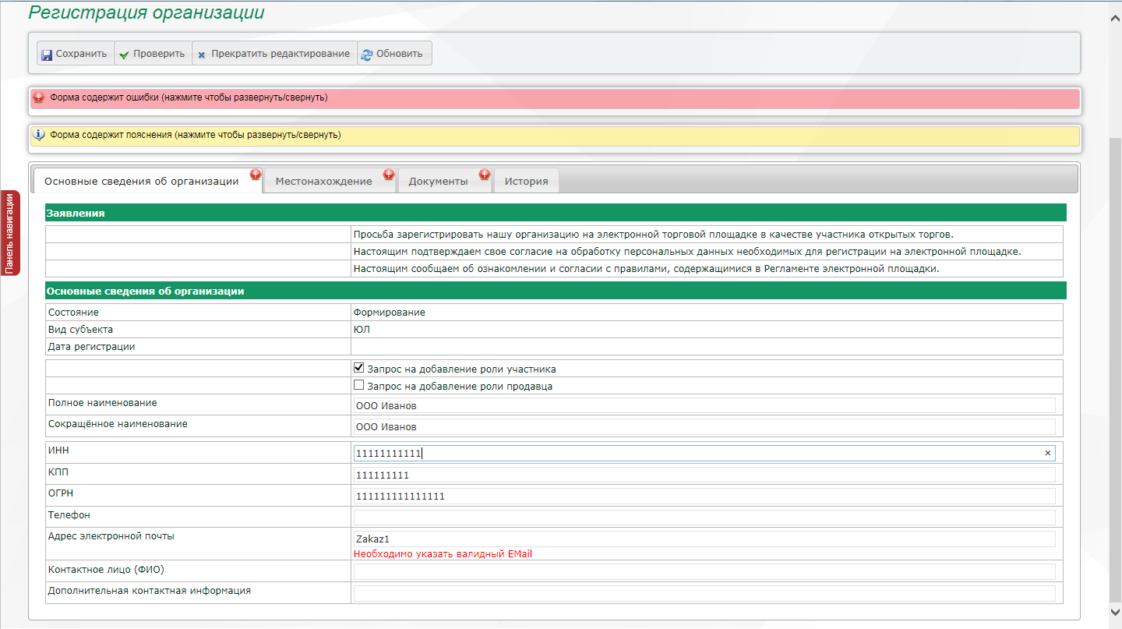
В форме на регистрацию так же необходимо указать роль, в качестве которой проводится регистрация.
2) Во вкладке «Местонахождение» для заполнения поля ОКАТО в разделе «Место нахождения» в соответствующем поле необходимо нажать кнопку «Выбрать адрес».
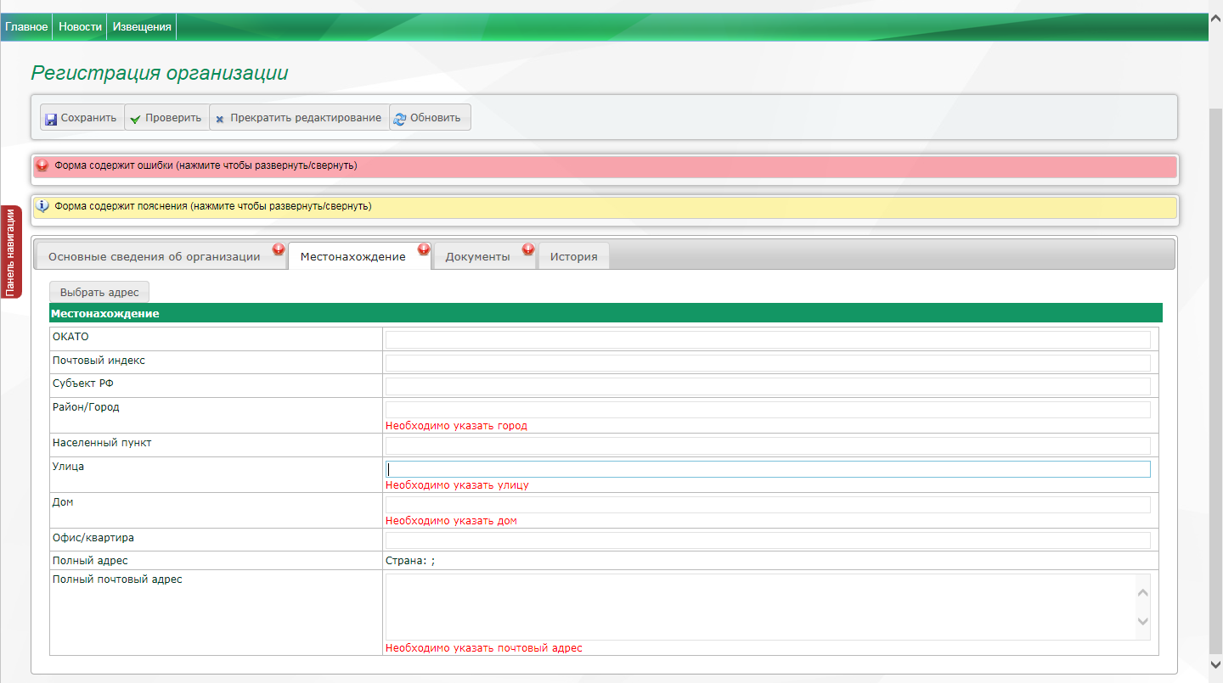
В появившемся окне «Мастера выбора местонахождения» необходимо заполнить поля согласно адресу местонахождения организации: выбрать из выпадающих списков субъект, район, город, населенный пункт, улицу.
Если какой-то из параметров отсутствует, то в выпадающем списке отсутствующего параметра необходимо выбрать прочерк.

Для заполнения поля «Улица» в соответствующем поле необходимо нажать кнопку . После чего откроется окно со списком улиц, соответствующих заданным параметрам (субъект, район, город, населенный пункт). Заполнив поле «Наименование» необходимо нажать на клавишу «Найти» для того, чтобы система осуществила поиск нужной улицы по заданному параметру.

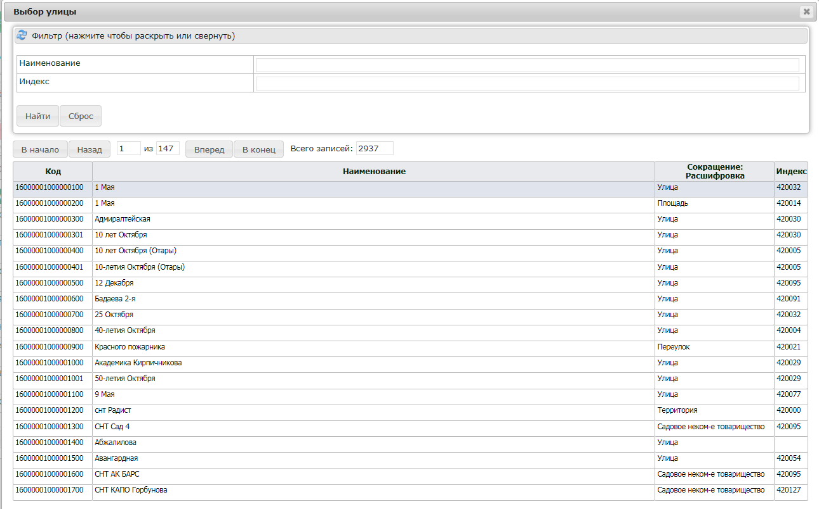

Для выбора улицы необходимо нажать на сроку, в которой находится указанная улица. После чего в поле «Улица» в окне «Мастера выбора местонахождения» будет проставлено значение, соответствующее выбранной улице.
После того, как будут заполнены необходимые параметры в окне «Мастера выбора местонахождения», в поле «ОКАТО» автоматически проставится значение ОКАТО, которое соответствует указанному местонахождению.

Если все данные в окне «Мастера выбора местонахождения» заполнены, то необходимо нажать на клавишу «Принять». После чего будет осуществлен возврат к форме запроса на аккредитацию, где в разделе «Место нахождения» будут заполнены поля, заполненные в окне «Мастера выбора местонахождения». ОКАТО, указанное в окне «Мастера выбора местонахождения», переносится в поле «ОКАТО» в разделе «Место нахождения», но доступно для корректировки.
3) Во вкладке «Документы» необходимо прикреплять документы для прохождения аккредитации.

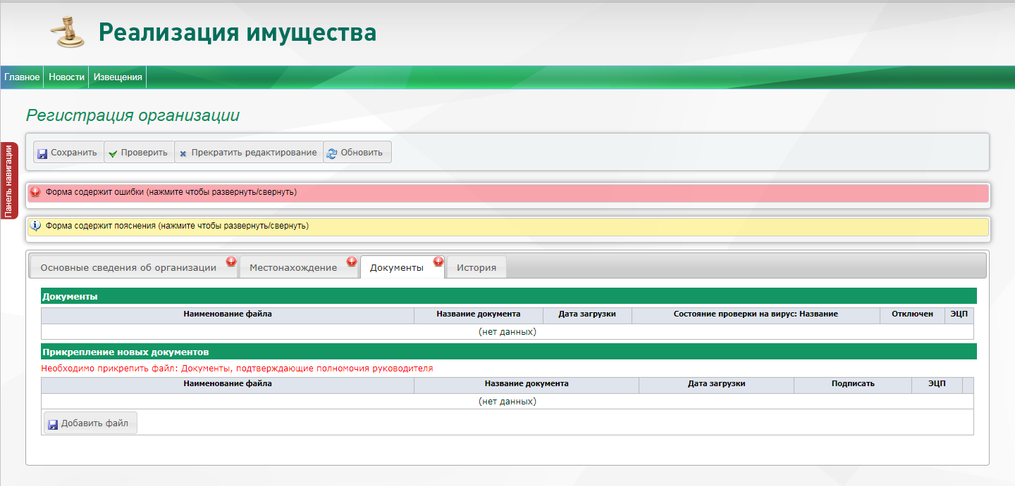

Чтобы прикрепить документ, необходимо в разделе «Документы» нажать на клавишу, после чего в открывшемся окне выбрать требуемый документ и нажать на клавишу «Открыть». После добавления документа необходимо нажать на поле «Название документа» и из предложенного списка выбрать Тип прикрепленного документа.
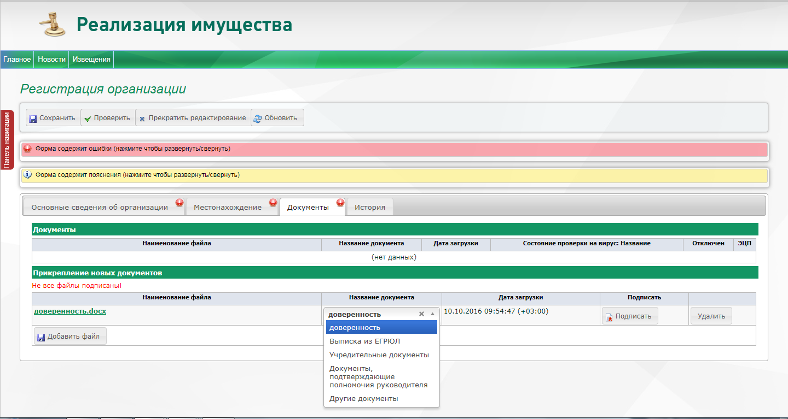
В случае если требуется прикрепить несколько документов, необходимо нажать на клавишу и проделать описанную ранее процедуру повторно. Для удаления ошибочно прикрепленного документа воспользуйтесь клавишей
Каждый прикрепляемый файл необходимо подписать нажатием на кнопку .

После заполнения всей анкеты, предлагается совершить несколько действий:

- С помощью клавиши «Сохранить» можно сохранить всю ранее внесенную информацию, для того, чтобы позднее вернуться к заполнению формы регистрации;
- С помощью клавиши «Отправить на рассмотрения» данные на регистрацию Участника отправляются на рассмотрение оператору. Запросы на аккредитацию рассматриваются оператором в течение 3-х рабочих дней.

Важная информация!
После нажатия на клавишу «Отправить на рассмотрения» необходимо подтвердить адрес электронной почты. Для этого необходимо пройти по ссылке, направленной по указанному адресу электронной почты.
Оператор автоматически отправляет на указанный адрес электронной почты сообщение со ссылкой для подтверждения адреса электронной почты. Данная ссылка будет актуальна в течение 30 дней с момента отправки сообщения.
Для продолжения процедуры аккредитации необходимо пройти по указанной ссылке и, таким образом, подтвердить принадлежность указанного в заявлении адреса электронной почты.

Требования к документам, необходимым для регистрации

Регистрация Юридического лица. Требования к документам.
- Копия выписки из ЕГРЮЛ - должна быть выдана не ранее, чем за 6 месяцев до дня подачи заявления на регистрацию. В качестве копии выписки из ЕГРЮЛ может быть представлена выписка из ЕГРЮЛ в электронном виде, подписанная усиленной квалифицированной электронной подписью налогового органа.
- Копия учредительных документов - для большинства организационно-правовых форм - Устав, для Товариществ на вере - Учредительный договор. Копия учредительного документа должна быть приложена полностью, включая лист сшивки.
- Копии документов, подтверждающих полномочия лица - в случае, если заявку на регистрацию подает генеральный директор, предоставляется решение/протокол о назначении директора на должность или о продлении его полномочий. Если заявку на регистрацию подаёт иное лицо, предоставляется доверенность от генерального директора, содержащая полномочия на получение прохождение регистрации. Доверенность должна быть действительной, составленной в соответствии с требованиями ч.1 ст.186 ГК РФ.
- Копии документов, подтверждающих полномочия руководителя - протокол или решение о назначении/продлении полномочий руководителя (лица, действующего без доверенности); для руководителей государственных учреждений - приказ, распоряжение, постановление и т.д. о назначении лица на должность руководителя (документ должен быть подписан вышестоящим органом).

Регистрация Физического лица. Требования к документам.
- Копия свидетельства о присвоении ИНН - копия свидетельства о постановке лица на учёт в налоговом органе.
Копия выписки из ЕГРИП - должна быть выдана не ранее, чем за 6 месяцев до дня подачи заявления на регистрацию. В качестве копии выписки из ЕГРИП может быть представлена выписка из ЕГРИП в электронном виде, подписанная усиленной квалифицированной электронной подписью налогового органа.
- Копии документов, удостоверяющих личность - копия всех страниц паспорта гражданина РФ с 1 по 20/копия вида на жительство на территории РФ/копия паспорта иностранного гражданина - если в документе есть информация на русском языке/нотариально заверенный перевод паспорта иностранного гражданина - если в документе нет информации на русском языке.
- Доверенность на осуществление действий - если заявление на регистрацию от имени индивидуального предпринимателя подает другое лицо, прикладывается доверенность с полномочиями на прохождение регистрации и на участие в процедурах в электронной форме.
Внимание. В случае, когда заявку на регистрацию подает индивидуальный предприниматель, в разделе заявки «Полное наименование» должны быть указаны вид предпринимателя и ФИО полностью (например, «Индивидуальный предприниматель Иванов Иван Иванович» или «Индивидуальный предприниматель Глава крестьянского (фермерского) хозяйства Петров Петр Петрович»).
Добавление нового сертификата электронной подписи

Доверенность на осуществление действий - в случае, если регистрируется сертификат на имя генерального директора, предоставляется решение/протокол о назначении директора на должность или о продлении его полномочий. Если регистрируется сертификат на иное лицо, предоставляется доверенность от генерального директора, содержащая полномочия на осуществление действий от имени организации на электронной площадке. Доверенность должна быть действительной, составленной в соответствии с требованиями ч.1 ст.186 ГК РФ.

